Budżety jednostek samorządu terytorialnego w województwie lubelskim w 2022 r.

Jednostki samorządu terytorialnego województwa lubelskiego w 2022 r. osiągnęły dochody ogółem w wysokości 17,9 mld zł. Były one większe o 2,8% niż w 2021 r. i stanowiły 5,2% łącznych dochodów jednostek samorządu terytorialnego z całego kraju. Wydatki ogółem jednostek samorządowych wyniosły 18,3 mld zł i w porównaniu z 2021 r. wzrosły o 11,6%. Stanowiły one 5,2% łącznych wydatków jednostek samorządu terytorialnego z całego kraju.
⇧ 2,8%
Wzrost dochodów budżetów jednostek samorządu terytorialnego

Budżety gmin
Dochody gmin wzrosły o 5,6% w porównaniu z 2021 r.
Dochody gmin w województwie lubelskim w 2022 r. wyniosły 10,0 mld zł. Dochody własne stanowiły 37,2% ogółu dochodów (podatki to 70,1% dochodów własnych), natomiast dotacje – 37,6%, a subwencja ogólna – 25,3% (część oświatowa to 57,4% subwencji). Najmniejszy udział dochodów własnych w dochodach ogółem zaobserwowano w gminie Piszczac (powiat bialski) – 21,6%, a największy w gminie wiejskiej Terespol (powiat bialski) – 61,3%.
Wykres 1. Dochody gmin województwa lubelskiego w 2022 r.
Wydatki gmin zwiększyły się o 17,3% w stosunku do 2021 r.

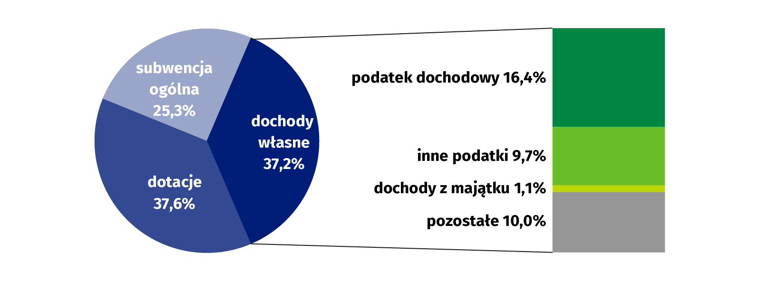Wydatki ogółem gmin w 2022 r. wyniosły 10,2 mld zł. Główną pozycją wydatków gmin były wydatki bieżące – 81,0% wydatków ogółem. Na wynagrodzenia oraz składki na ubezpieczenia społeczne i Fundusz Pracy przeznaczone było 37,4% wydatków bieżących. Pozostałe 19,0% stanowiły wydatki majątkowe, które prawie w całości przeznaczono na inwestycje. Najniższy udział wydatków na inwestycje zaobserwowano w Dęblinie (powiat ryckiki) – 4,1%, a najwyższy w gminie Chrzanów (powiat janowski) – 46,1%.
Największą część środków (27,8%) samorządy wydały na oświatę i wychowanie. Działami, na które przeznaczono znaczące kwoty były również rodzina, pozostałe zadania w zakresie polityki społecznej, administracja publiczna, gospodarka komunalna i ochrona środowiska oraz transport i łączność.

Wykres 2. Wydatki gmin województwa lubelskiego w 2022 r.
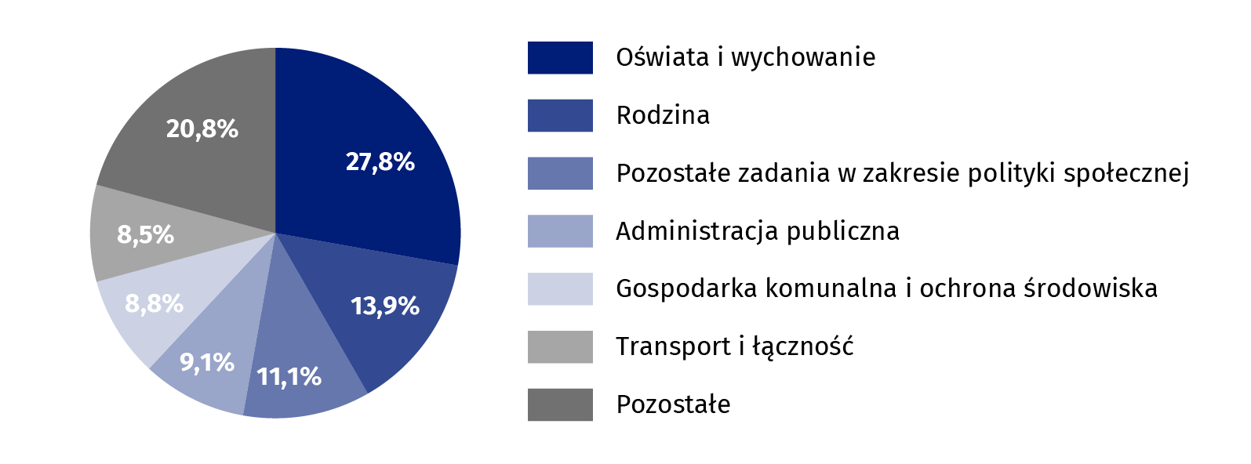
W 2022 r. średnio na 1 mieszkańca przypadło 6524 zł dochodów (w 2021 r. – 6010 zł). W 66 gminach dochody były niższe od średniej, a w 143 – wyższe. Najmniejszy dochód per capita uzyskało miasto Kraśnik (powiat kraśnicki) – 4975 zł, a największy gmina Chrzanów (powiat janowski) – 11194 zł. Na 1 mieszkańca przypadało średnio 2425 zł dochodów własnych (w 2021 r. – 1894 zł). W 118 gminach były one niższe od średniej, a w 91 – wyższe. Najmniejszy dochód własny na 1 mieszkańca osiągnęła gmina Izbica (powiat krasnostawski) – 1553 zł, a największy gmina Puchaczów (powiat łęczyński) – 6291 zł.
Średnio w przeliczeniu na 1 mieszkańca gminy wydały 6653 zł (w 2021 r. – 5519 zł). W 88 gminach wydatki były niższe od średniej, a w 121 – wyższe. Najmniejsze wydatki per capita poniosła gmina Godziszów (powiat janowski) – 5131zł, a największe gmina Puchaczów (powiat łęczyński) – 11697 zł. Na inwestycje średnio na 1 mieszkańca gminy przeznaczyły 1224 zł (w 2021 r. – 878 zł). Niższą kwotę od średniej wydało 99 gmin, a wyższą – 110. Najmniejsze wydatki inwestycyjne na 1 mieszkańca wykazało miasto Dęblin (powiat rycki) – 223 zł, a największe gmina Chrzanów (powiat janski) – 5223 zł.
Budżety powiatów
Dochody powiatów były większe o 7,2% w porównaniu z 2021 r.

Powiaty w województwie lubelskim w 2022 r. osiągnęły dochody ogółem w wysokości 2,5 mld zł. Dochody własne stanowiły 35,9% ogółu dochodów powiatów (podatki to 44,6% dochodów własnych), natomiast dotacje – 26,5%, a subwencja ogólna – 37,5% (część oświatowa to 61,9% subwencji). Najmniejszy udział dochodów własnych w dochodach ogółem zaobserwowano w powiecie hrubieszowskim – 25,8%, a największy w powiecie lubelskim – 47,5%.
Wykres 3. Dochody powiatów województwa lubelskiego w 2022 r.
Wydatki powiatów wzrosły o 13,0% w stosunku do 2021 r.
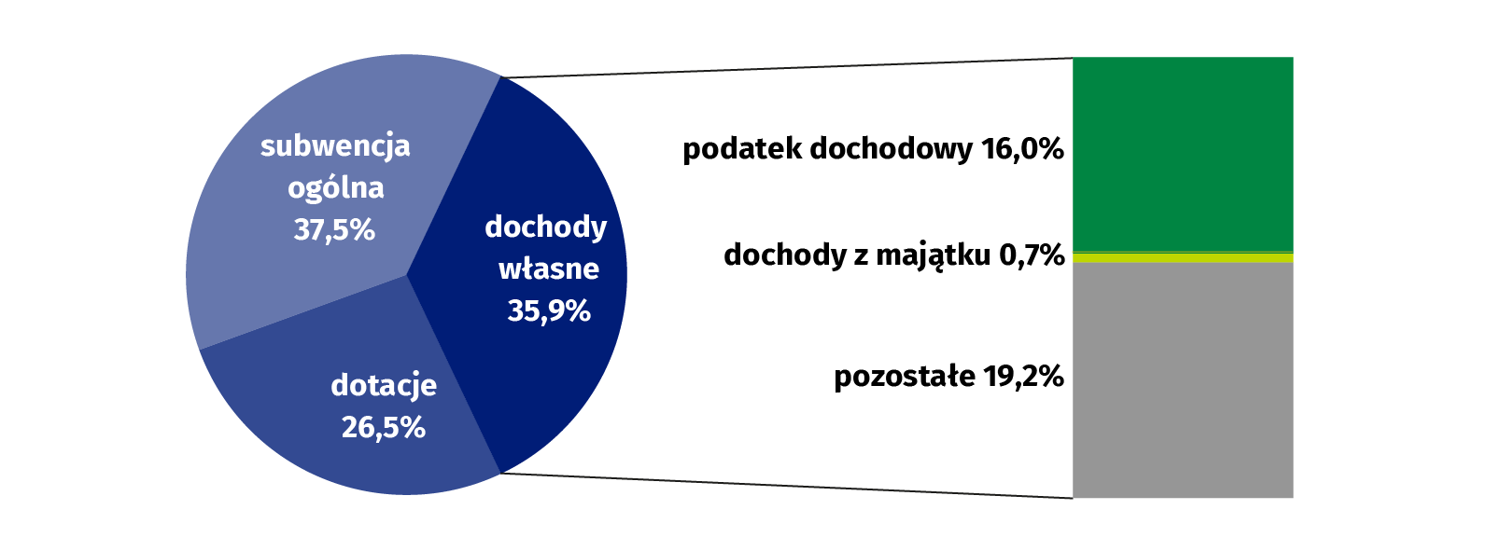 Wydatki ogółem powiatów w 2022 r. wyniosły 2,5 mld zł. Udział wydatków bieżących w wydatkach ogółem powiatów wyniósł 76,1%. Na wynagrodzenia oraz składki na ubezpieczenia społeczne i Fundusz Pracy przeznaczone było 61,8% wydatków bieżących. Pozostałe 23,9% stanowiły wydatki majątkowe, które prawie w całości przeznaczono na inwestycje. Najniższy udział wydatków na inwestycje zaobserwowano w powiecie tomaszowskim – 5,4%, a najwyższy w powiecie zamojskim – 46,6%.
Prawie jedną czwartą środków (24,6%) samorządy powiatowe wydatkowały na oświatę i wychowanie. Znaczącą ich część przeznaczono również na transport i łączność, administrację publiczną, pomoc społeczną, bezpieczeństwo publiczne i ochronę przeciwpożarową oraz edukacyjną opiekę wychowawczą.
Wykres 4. Wydatki powiatów województwa lubelskiego w 2022 r.
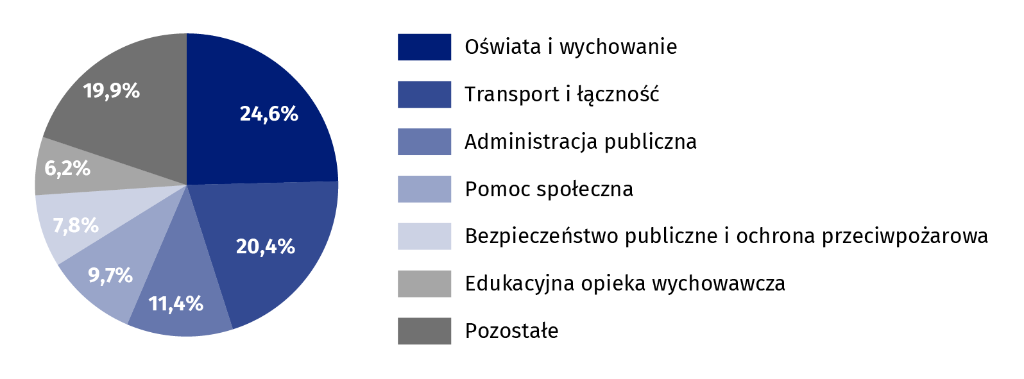
W 2022 r. z budżetów powiatów średnio na 1 mieszkańca przypadało 1609 zł dochodów (w 2021 r. – 1460 zł). Dochody poniżej tej średniej osiągnęło 11 powiatów. Najmniejszy dochód per capita uzyskał powiat lubelski – 1078 zł, a największy powiat włodawski – 2861 zł. Średnio na 1 mieszkańca przypadło 578 zł dochodów własnych (w 2021 r. – 496 zł). Niższą kwotę od średniej osiągnęło 12 powiatów. Najmniejszy dochód własny na 1 mieszkańca uzyskał powiat hrubieszowski – 418 zł, a największy powiat włodawski – 984 zł.
Średnio na 1 mieszkańca powiaty wydały 1660 zł (w 2021 r. – 1429 zł). Wydatki poniżej tej średniej miało 12 powiatów. Najmniejsze wydatki per capita poniósł powiat lubelski – 1189 zł, a największe powiat włodawski – 2692 zł. Na inwestycje średnio na 1 mieszkańca powiaty przeznaczyły 395 zł (w 2021 r. – 340 zł). Niższą kwotę od średniej wydało 11 powiatów. Najmniejsze wydatki inwestycyjne na 1 mieszkańca wykazał powiat tomaszowski – 69 zł, a największe powiat łukowski – 802 zł.
Budżety miast na prawach powiatu
Dochody miast na prawach powiatu były niższe o 3,9% w porównaniu z 2021 r.
Dochody miast na prawach powiatu w województwie lubelskim w 2022r. wyniosły 4,1 mld zł. Dochody własne miast na prawach powiatu stanowiły 48,1% ogółu dochodów (podatki to 68,8% dochodów własnych), natomiast dotacje – 26,5%, a subwencja ogólna – 25,4% (część oświatowa to 90,6% subwencji). Najmniejszy udział dochodów własnych w dochodach ogółem wykazała Biała Podlaska – 35,1%, a największy Lublin – 54,6%.
Wykres 5. Dochody miast na prawach powiatu województwa lubelskiego w 2022 r.
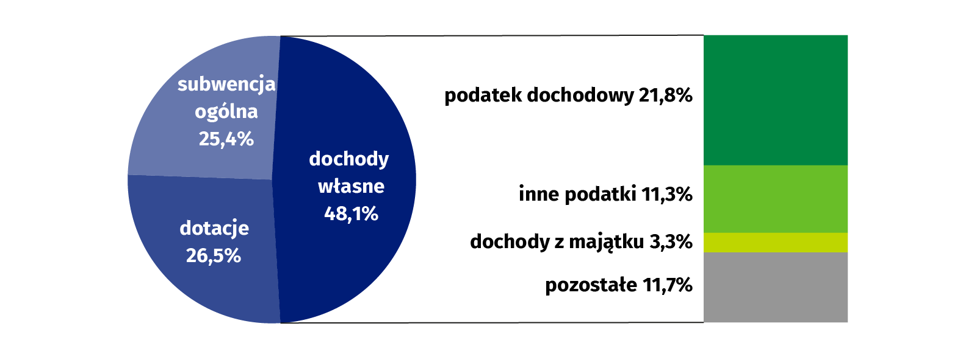

Wydatki ogółem miast na prawach powiatu w 2022 r. wyniosły 4,4 mld zł. Główną pozycją w wydatkach były wydatki bieżące, które stanowiły 83,8%, z czego 42,9% wydatków bieżących przeznaczono na wynagrodzenia oraz składki na ubezpieczenia społeczne i Fundusz Pracy. Pozostałe 16,2% stanowiły wydatki majątkowe, których 90,6% przeznaczono na inwestycje. Najniższy udział wydatków na inwestycje zaobserwowano w Chełmie – 10,4%, a najwyższy w Zamościu – 27,0%.
Wydatki miast na prawach powiatu były większe o 6,8% w stosunku do 2021 r.
Miasta na prawach powiatu jedną trzecią dostępnych środków (35,2%) przeznaczyły na oświatę i wychowanie. Znaczący udział wydatków zaobserwowano również w działach: transport i łączność, rodzina, gospodarka komunalna i ochrona środowiska, administracja publiczna oraz pomoc społeczna.
Wykres 6. Wydatki miast na prawach powiatu województwa lubelskiego w 2022 r.
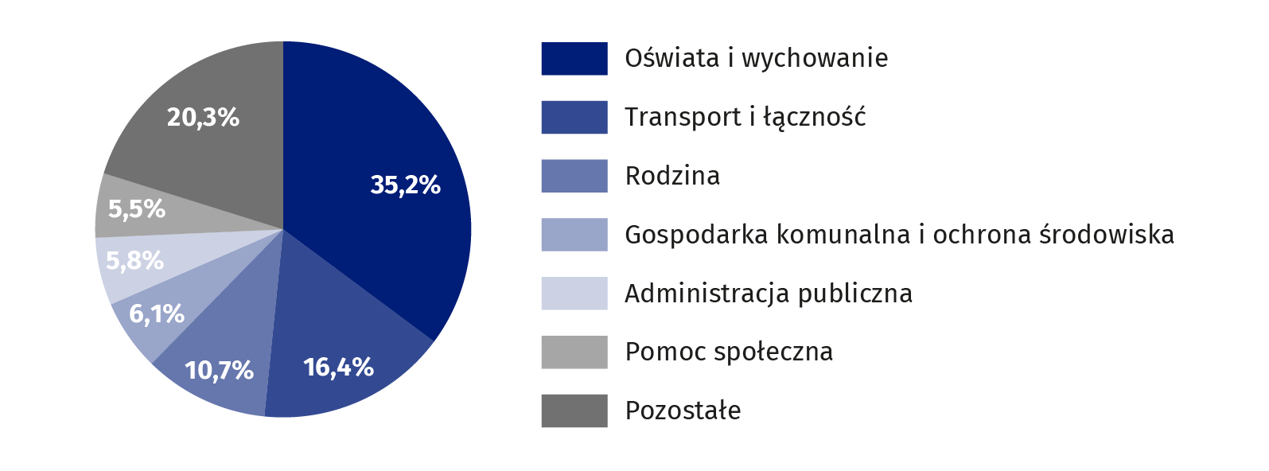
W 2022 r. z budżetów miast na prawach powiatu średnio na 1 mieszkańca przypadło 8183 zł dochodów (w 2021 r. – 8297 zł). Najmniejszy dochód ogółem per capita osiągnął Chełm – 7804 zł, a największy Zamość – 9711 zł. Na 1 mieszkańca przypadło średnio 3932 zł dochodów własnych (w 2021 r. – 3590 zł). Najmniejszy dochód własny na 1 mieszkańca uzyskała Biała Podlaska– 2767 zł, a największy Lublin– 4383 zł.
Średnio w przeliczeniu na 1 mieszkańca miasta na prawach powiatu wydały 8793 zł (w 2021 r. – 8258 zł). Najmniejsze wydatki ogółem per capita poniósł Chełm – 7957 zł, a największe Zamość – 10825 zł. Na inwestycje przeznaczono średnio 1297 zł na 1 mieszkańca (w 2021 r. – 1345 zł). Najmniejsze wydatki inwestycyjne na 1 mieszkańca poniósł Chełm – 831 zł, a największe Zamość – 2926 zł.
Budżet województwa
Dochody budżetu województwa były niższe o 2,7% w porównaniu z 2021 r.

Dochody ogółem województwa lubelskiego w 2022 r. wyniosły 1,3 mld zł. Udział dochodów własnych wyniósł 39,7% ogółu dochodów (podatki to 64,0% dochodów własnych), natomiast dotacje – 24,7%, a subwencja ogólna – 35,6% (w tym część wyrównawcza to 64,1% subwencji, oświatowa – 8,2%, a regionalna – 21,7%).
Wykres 7. Dochody budżetu województwa lubelskiego w 2022 r. 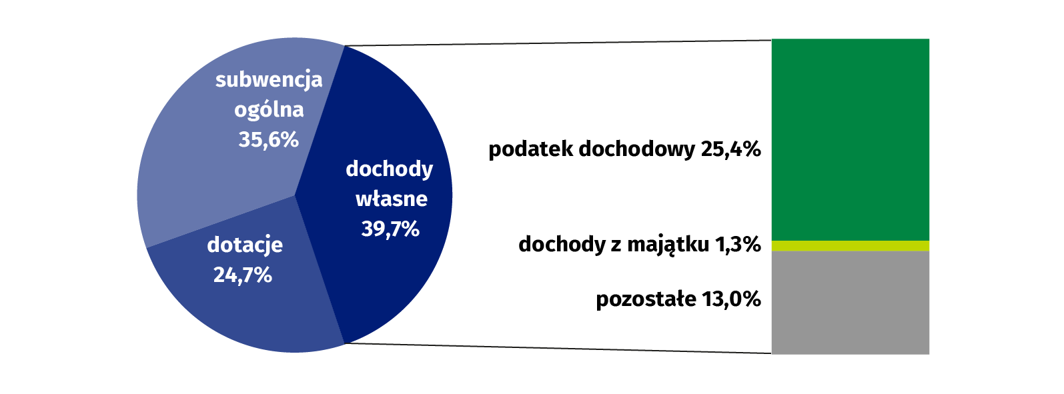
W 2022 r. samorząd województwa wydał 1,1 mld zł. Główną częścią wydatków były wydatki bieżące – 73,7%. Pozostałe 44,2% stanowiły wydatki majątkowe (w większości to wydatki na inwestycje).
Wydatki budżetu województwa były mniejsze o 4,3% w stosunku do 2021 r.

Wykres 8. Wydatki budżetu województwa lubelskiego w 2022 r.
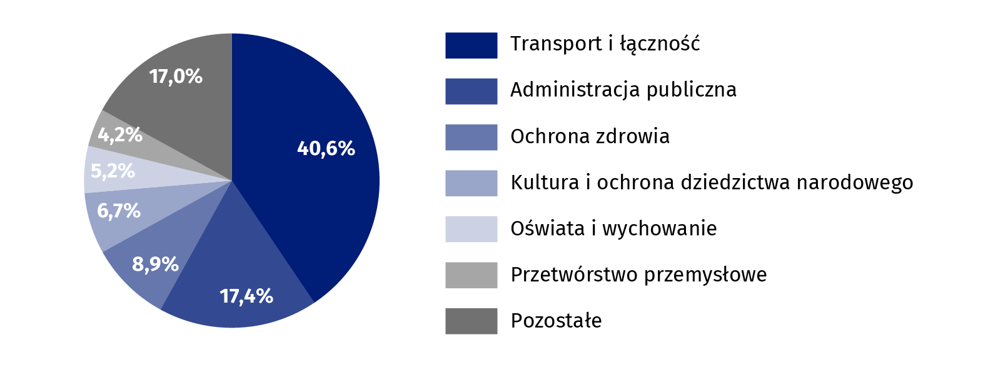Ponad dwie piąte środków (40,6%) samorząd województwa wydatkował na transport i łączność. Działami, na które przeznaczono znaczące kwoty były administracja publiczna, ochrona zdrowia, kultura i ochrona dziedzictwa narodowego, oświata i wychowanie oraz przetwórstwo przemysłowe.
W 2022 r. średnio na 1 mieszkańca przypadło 654 zł dochodów (w 2021 r. 649 zł), w tym dochodów własnych – 260 zł (w 2021 r. – 198 zł). Dochody ogółem w województwie lubelskim były wyższe od średniej krajowej o 3 zł, a dochody własne niższe – o 110 zł.
Średnio na 1 mieszkańca wydano 557 zł (wobec 566 zł w 2021 r.), w tym na inwestycje – 137 zł (wobec 241 zł w 2021 r.). Wydatki ogółem były niższe od średniej w kraju o 72 zł, a inwestycyjne – o 59 zł.

Ze względu na elektroniczną technikę przetwarzania danych, w niektórych przypadkach sumy składników mogą się różnić od podanych wielkości „ogółem”.
W przypadku cytowania danych Głównego Urzędu Statystycznego prosimy o zamieszczenie informacji: „Źródło danych GUS”, a przypadku publikowania obliczeń dokonanych na danych opublikowanych przez GUS prosimy o zamieszczenie informacji: „Opracowanie własne na podstawie danych GUS”.

WYSZCZEGÓLNIENIE  a - tys. zł  b - % |  | Gminy |  |  |  |  |  |  | Powiaty |  | Miasta na prawach powiatu | Województwo
 |  | ogółem | miejskie |  | miejsko-wiejskie |  | wiejskie |  |  |  | Miasta na prawach powiatu | Województwo
DOCHODY
OGÓŁEM | a | 9428635,8 |  | 1810615,5 |  | 1626612,3 |  | 5991408,0 |  | 2291076,2 | 4295134,5 | 1364764,0
OGÓŁEM | b | 100,0 |  | 100,0 |  | 100,0 |  | 100,0 |  | 100,0 | 100,0 | 100,0
Dochody własne | a | 2971663,7 |  | 818438,6 |  | 502917,2 |  | 1650307,9 |  | 777711,0 | 1858289,8 | 416210,1
Dochody własne | b | 31,5 |  | 45,2 |  | 30,9 |  | 27,5 |  | 33,9 | 43,3 | 30,5
w tym podatek dochodowy od osób:
fizycznych | a | 1120343,4 |  | 330676,7 |  | 196911,4 |  | 592755,3 |  | 300379,8 | 823372,3 | 74062,6
fizycznych | b | 11,9 |  | 18,3 |  | 12,1 |  | 9,9 |  | 13,1 | 19,2 | 5,4
prawnych | a | 48412,9 |  | 22069,1 |  | 8472,6 |  | 17871,1 |  | 10063,8 | 69941,6 | 232709,4
prawnych | b | 0,5 |  | 1,2 |  | 0,5 |  | 0,3 |  | 0,4 | 1,6 | 17,1
Dotacje | a | 3319307,3 |  | 601605,1 |  | 595838,6 |  | 2121863,6 |  | 561116,0 | 1325866,0 | 546388,5
Dotacje | b | 35,2 |  | 33,2 |  | 36,6 |  | 35,4 |  | 24,5 | 30,9 | 40,0
w tym celowe | a | 2902451,1 |  | 525072,8 |  | 515343,5 |  | 1862034,7 |  | 421864,0 | 971959,4 | 103692,8
w tym celowe | b | 30,8 |  | 29,0 |  | 31,7 |  | 31,1 |  | 18,4 | 22,6 | 7,6
Subwencja ogólna | a | 3137664,8 |  | 390571,8 |  | 527856,5 |  | 2219236,5 |  | 952249,2 | 1110978,7 | 402165,4
Subwencja ogólna | b | 33,3 |  | 21,6 |  | 32,5 |  | 37,0 |  | 41,6 | 25,9 | 29,5
w tym część oświatowa | a | 1360860,4 |  | 276653,0 |  | 234820,7 |  | 849386,7 |  | 555202,0 | 900974,4 | 39173,0
w tym część oświatowa | b | 14,4 |  | 15,3 |  | 14,4 |  | 14,2 |  | 24,2 | 21,0 | 2,9
WYDATKI
OGÓŁEM | a | 8657620,9 |  | 1755944,9 |  | 1502640,6 |  | 5399035,3 |  | 2241868,2 | 4274686,2 | 1181793,4
OGÓŁEM | b | 100,0 |  | 100,0 |  | 100,0 |  | 100,0 |  | 100,0 | 100,0 | 100,0
Wydatki majątkowe | a | 1391554,3 |  | 239272,6 |  | 247487,8 |  | 904793,9 |  | 536622,1 | 724617,1 | 521975,7
Wydatki majątkowe | b | 16,1 |  | 13,6 |  | 16,5 |  | 16,8 |  | 23,9 | 17,0 | 44,2
w tym inwestycyjne | a | 1376667,4 |  | 229928,9 |  | 243582,8 |  | 903155,6 |  | 532652,6 | 696466,1 | 502916,1
w tym inwestycyjne | b | 15,9 |  | 13,1 |  | 16,2 |  | 16,7 |  | 23,8 | 16,3 | 42,6
Wydatki bieżące | a | 7266066,5 |  | 1516672,3 |  | 1255152,8 |  | 4494241,4 |  | 1705246,1 | 3550069,1 | 659817,7
Wydatki bieżące | b | 83,9 |  | 86,4 |  | 83,5 |  | 83,2 |  | 76,1 | 83,0 | 55,8
w tym:
wynagrodzenia | a | 2374957,8 |  | 530102,2 |  | 413000,7 |  | 1431854,9 |  | 938538,5 | 1264576,6 | 185996,7
wynagrodzenia | b | 27,4 |  | 30,2 |  | 27,5 |  | 26,5 |  | 41,9 | 29,6 | 15,7
składki na ubezpieczenia społeczne i Fundusz Pracy | a | 467605,3 |  | 98913,0 |  | 81655,6 |  | 287036,8 |  | 157284,9 | 229108,2 | 33818,6
składki na ubezpieczenia społeczne i Fundusz Pracy | b | 5,4 |  | 5,6 |  | 5,4 |  | 5,3 |  | 7,0 | 5,4 | 2,9
dotacje | a | 447275,2 |  | 116632,3 |  | 84427,6 |  | 246215,3 |  | 79858,2 | 427322,2 | 215829,2
dotacje | b | 5,2 |  | 6,6 |  | 5,6 |  | 4,6 |  | 3,6 | 10,0 | 18,3
świadczenia na rzecz osób fizycznych | a | 2384866,9 |  | 439175,1 |  | 412124,3 |  | 1533567,5 |  | 67544,0 | 728944,7 | 8246,1
świadczenia na rzecz osób fizycznych | b | 27,5 |  | 25,0 |  | 27,4 |  | 28,4 |  | 3,0 | 17,1 | 0,7
zakup materiałów i usług | a | 1247066,1 |  | 280232,6 |  | 210638,9 |  | 756194,6 |  | 342352,4 | 735581,7 | 155062,5
zakup materiałów i usług | b | 14,4 |  | 16,0 |  | 14,0 |  | 14,0 |  | 15,3 | 17,2 | 13,1
Tablica 1. Dochody i wydatki jednostek samorządu terytorialnego województwa lubelskiego w 2022 r. według rodzajów

Tablica 2. Wydatki jednostek samorządu terytorialnego województwa lubelskiego w 2022 r. według działów
WYSZCZEGÓLNIENIE  a - tys. zł  b - % |  | Gminy |  |  |  | Powiaty | Miasta na prawach powiatu | Województwo
 |  | ogółem | miejskie | miejsko-wiejskie | wiejskie | Powiaty | Miasta na prawach powiatu | Województwo
OGÓŁEM | a | 8657620,9 | 1755944,9 | 1502640,6 | 5399035,3 | 2241868,2 | 4274686,2 | 1181793,4
OGÓŁEM | b | 100,0 | 100,0 | 100,0 | 100,0 | 100,0 | 100,0 | 100,0
w tym:
Rolnictwo i łowiectwo | a | 261047,5 | 789,6 | 27244,6 | 233013,3 | 30018,1 | 143,9 | 30986,3
Rolnictwo i łowiectwo | b | 3,0 | 0,0 | 1,8 | 4,3 | 1,3 | 0,0 | 2,6
Przetwórstwo przemysłowe | a | - | - | - | - | 0,0 | 27765,4 | 59532,6
Przetwórstwo przemysłowe | b | - | - | - | - | 0,0 | 0,6 | 5,0
Transport i łączność | a | 642314,7 | 118255,7 | 108622,9 | 415436,1 | 495545,4 | 784260,5 | 618420,7
Transport i łączność | b | 7,4 | 6,7 | 7,2 | 7,7 | 22,1 | 18,3 | 52,3
Turystyka | a | 17553,9 | 7651,5 | 4062,1 | 5840,3 | 1775,9 | 2587,9 | 498,6
Turystyka | b | 0,2 | 0,4 | 0,3 | 0,1 | 0,1 | 0,1 | 0,0
Gospodarka mieszkaniowa | a | 138503,2 | 47293,1 | 24473,5 | 66736,6 | 22970,4 | 65055,2 | 11018,3
Gospodarka mieszkaniowa | b | 1,6 | 2,7 | 1,6 | 1,2 | 1,0 | 1,5 | 0,9
Administracja publiczna | a | 742704,2 | 122063,9 | 123916,1 | 496724,3 | 210495,0 | 220059,6 | 132876,9
Administracja publiczna | b | 8,6 | 7,0 | 8,2 | 9,2 | 9,4 | 5,1 | 11,2
Obrona narodowa | a | 91,5 | 10,5 | 19,3 | 61,7 | 102,6 | 3,2 | -
Obrona narodowa | b | 0,0 | 0,0 | 0,0 | 0,0 | 0,0 | 0,0 | -
Bezpieczeństwo publiczne i ochrona przeciwpożarowa | a | 75545,8 | 7006,5 | 12706,8 | 55832,5 | 98187,8 | 99384,7 | 60,0
Bezpieczeństwo publiczne i ochrona przeciwpożarowa | b | 0,9 | 0,4 | 0,8 | 1,0 | 4,4 | 2,3 | 0,0
Obsługa długu publicznego | a | 26198,4 | 7634,0 | 4611,3 | 13953,1 | 5350,0 | 23533,1 | 11311,3
Obsługa długu publicznego | b | 0,3 | 0,4 | 0,3 | 0,3 | 0,2 | 0,6 | 1,0
Oświata i wychowanie | a | 2607461,8 | 555160,0 | 447477,0 | 1604824,8 | 573422,1 | 1418139,8 | 56462,6
Oświata i wychowanie | b | 30,1 | 31,6 | 29,8 | 29,7 | 25,6 | 33,2 | 4,8
Ochrona zdrowia | a | 36746,5 | 10544,7 | 6135,3 | 20066,5 | 94444,5 | 31757,7 | 77142,9
Ochrona zdrowia | b | 0,4 | 0,6 | 0,4 | 0,4 | 4,2 | 0,7 | 6,5
Pomoc społeczna | a | 401540,4 | 97054,8 | 77306,0 | 227179,7 | 242848,8 | 197273,8 | 5415,6
Pomoc społeczna | b | 4,6 | 5,5 | 5,1 | 4,2 | 10,8 | 4,6 | 0,5
Pozostałe zadania w zakresie polityki społecznej | a | 22724,6 | 3407,9 | 5401,3 | 13915,4 | 82590,4 | 30971,3 | 50112,3
Pozostałe zadania w zakresie polityki społecznej | b | 0,3 | 0,2 | 0,4 | 0,3 | 3,7 | 0,7 | 4,2
Edukacyjna opieka wychowawcza | a | 81544,6 | 23132,8 | 17455,6 | 40956,2 | 151954,3 | 132761,4 | 3679,5
Edukacyjna opieka wychowawcza | b | 0,9 | 1,3 | 1,2 | 0,8 | 6,8 | 3,1 | 0,3
Rodzina | a | 2305743,9 | 437499,7 | 396652,6 | 1471591,6 | 104401,1 | 761617,7 | 1627,0
Rodzina | b | 26,6 | 24,9 | 26,4 | 27,3 | 4,7 | 17,8 | 0,1
Gospodarka komunalna i ochrona środowiska | a | 795417,6 | 174867,2 | 172132,2 | 448418,2 | 3303,0 | 247953,6 | 13707,9
Gospodarka komunalna i ochrona środowiska | b | 9,2 | 10,0 | 11,5 | 8,3 | 0,1 | 5,8 | 1,2
Kultura i ochrona dziedzictwa narodowego | a | 274487,7 | 51580,2 | 40609,0 | 182298,5 | 16363,6 | 110679,9 | 69611,1
Kultura i ochrona dziedzictwa narodowego | b | 3,2 | 2,9 | 2,7 | 3,4 | 0,7 | 2,6 | 5,9
Kultura fizyczna | a | 156035,7 | 82071,2 | 26402,1 | 47562,3 | 5793,0 | 84103,4 | 5493,4
Kultura fizyczna | b | 1,8 | 4,7 | 1,8 | 0,9 | 0,3 | 2,0 | 0,5

Opracowanie merytoryczne:
Urząd Statystyczny w Lublinie
Dyrektor Krzysztof Markowski
Tel: 81 533 20 51

Osoba ds. kontaktów z mediami
Elżbieta Łoś
Lubelski Ośrodek Badań Regionalnych
Tel: 81 465 20 28
e-mail: e.los@stat.gov.pl

Rozpowszechnianie:
Informatorium Statystyczne
Tel: 81 533 27 14



lublin.stat.gov.pl

@LUBLIN_STAT
@UrzadStatystycznyLublin

Powiązane opracowania
Gospodarka finansowa jednostek samorządu terytorialnego 2021
Temat dostępny w bazach danych
Bank Danych Lokalnych
Ważniejsze pojęcia dostępne w słowniku
Finanse publiczne
Budżet jednostki samorządu terytorialnego
Dochody jednostek samorządu terytorialnego

